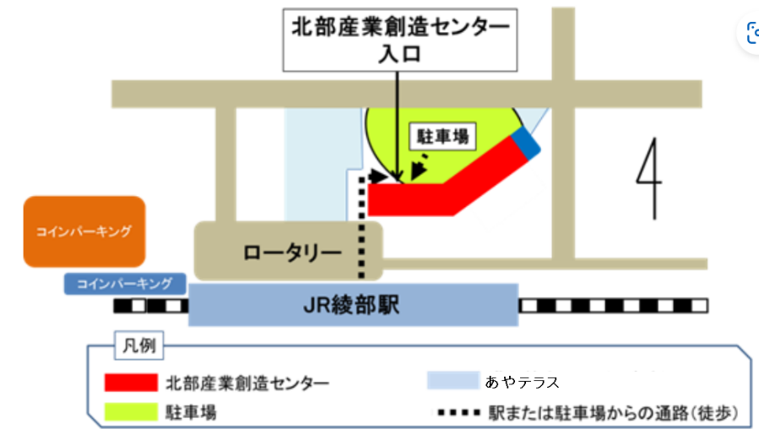**【アクセス】**

・・・・・・・・・・・・・・・・・・・・・・・・・・・・・・・・・・・・・・・・

京都府中小企業技術センター　中丹技術支援室　行き（ＦＡＸ：０７７３－４３－４３４１）

|  |  |
| --- | --- |
| 企業名 |  |
| 所在地 |  |
| 参加者氏名  （各枠時間最大　３名） |  |
| 参加者連絡先TEL |  |
| 連絡事項（任意） |  |
| 留意事項 | * 評価対象物の持参が望ましい |

**参　加　申　込　書**

下記表2つに参加者を記載し、参加時間帯にそれぞれの氏名を記入してください。

|  |  |  |  |  |  |  |
| --- | --- | --- | --- | --- | --- | --- |
| 参加コース | 11月19日（水） | | 12月17日（水） | | 1月21日（水） | |
| 13:30 ～15:00 | 15:00 ～16:30 | 13:30 ～15:00 | 15:00 ～16:30 | 13:30 ～15:00 | 15:00 ～16:30 |
| **材料強度評価分野** |  |  |  |  |  |  |
| **微細物分析分野** |  |  |  |  |  |  |
| **微細表面性状計測分野** |  |  |  |  |  |  |

Webお申込みはこちら